Meghívó a Műszaki Szekció gödöllői őszi kirándulására

AZ MKE Műszaki Könyvtáros Szekciója tanulmányi kirándulást szervez Gödöllőre a MATE Kosáry Domokos Könyvtár és Levéltár valamint a Gödöllői Királyi Kastély meglátogatására 2025. november 20-án csütörtökön reggel 8 és este 7 óra között.
A program:
Találkozunk reggel 8.00 óra és 8.15 között az Örs Vezér terén a HÉV állomáson a jegypénztár előtt. (A HÉV re a 65 éven felülieknek nem kell jegyet vásárolni, az oda és visszautazásuk is ingyenes. A 65 évnél fiatalabbaknak itt lehet a HÉV jegyet megvásárolni, lehetőleg oda vissza jegyet, mert a visszaútnál a Kastélypark megállóban csak az automatán át lehet jegyet venni, és az sorállással járhat. Erre kérjük mindenki figyeljen oda!)
Indulás Budapestről 8.29-kor a HÉV Őrs vezér téri végállomásról. Érkezés Gödöllőre a HÉV végállomására, 9.16-ra.
Itt várnak a Kosáry Domokos Könyvtár munkatársai, akik elvezetnek az Agráregyetemhez. A könyvtárban délelőtt 10 órától Molnár Szilvia könyvtárvezető fogad minket, és tájékoztat az egyetem mezőgazdasági intézményeiről. Ezután bemutatják a könyvtár épületét. Ezt követően megnézzük az egyetem központi épületének nevezetességeit, az aulában látható képzőművészeti alkotásokat.
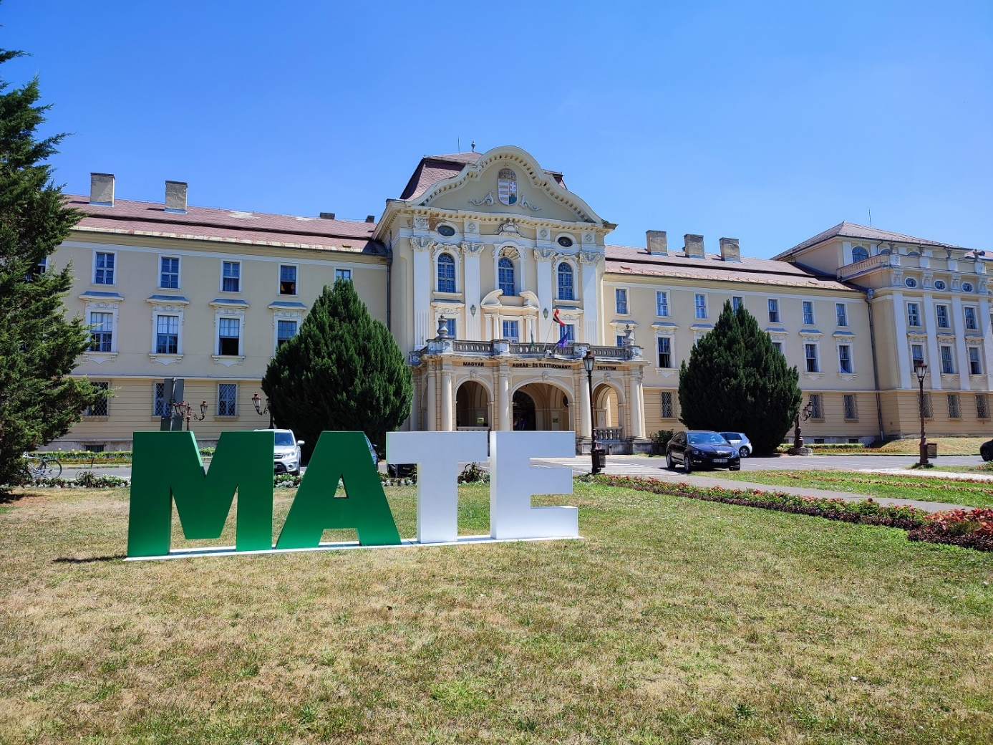
12.30 és 13.30 között ebédelünk a MATE menzáján.
Onnan az egyetem parkján átsétálunk a Gödöllői Királyi Kastélyba 13.45-re. Itt a kastélymúzeum muzeológusának a vezetésével ismerkedhetünk meg a Kastély termeivel, a kiállított értékekkel, bútorokkal, képekkel, kincsekkel. Hallunk majd Sisi azaz Erzsébet királynő kastélyban töltött napjairól, történeteiről. Feltárul előttünk a kastély egykori színházi élete, és a korabeli lovaglási szokásokról is tájékozódhatunk. Ez a programunk körülbelül 70-80 percet vesz igénybe. A tárlatvezetés költségét az MKSZ biztosítja minden kedves résztvevőnknek.
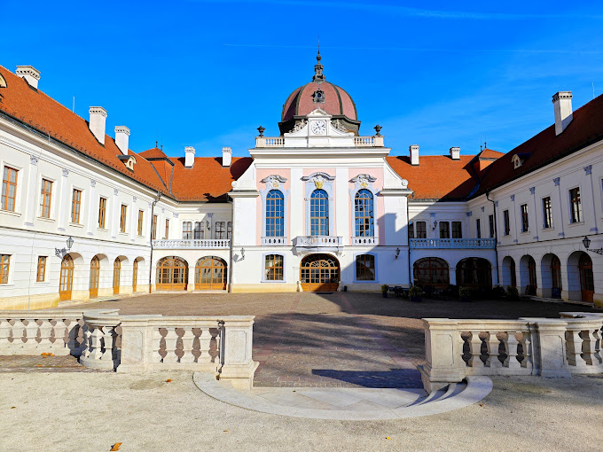
Ezt követően egy sétát tehetünk a csodálatos kastélyparkban, amely önállóan is nagy élményt nyújt. A látogatásunk végén a múzeum cukrászdájában süteményevéssel, kávézással zárjuk a napot.
A visszaútra: kb. 17.30 től (17.42, 17.56) kerülhet sor szintén HÉV-vel, amelyre a Kastélynál lévő Szabadság téri HÉV megállóban szállhatunk fel, majd az Örs vezér téri végállomáson szállhatunk le (18.22-kor, 18.36-kor).
A részvételi díj 4500 Ft/fő, amely a turistaforgalmi és az ellátási költségeket tartalmazza. Ezt minden résztvevőtől a HÉV-re való felszállás után, közvetlenül kérjük befizetni Fazekas Gáborné Jutka pénzügyi vezetőnknél, lehetőleg pontosan előkészített összegű kézpénzben! A HÉV re szóló jegyeket, akiknek az életkora végett kötelező a jegyvásárlás, saját magának kell megvennie oda-vissza.
Jelentkezni lehet: Prokné Palik Mária MKSZ titkárnál, az
mke.mksz.titkar@gmail.com
internetes címen minél előbb, de legkésőbb 18-án déli 12 óráig. Tel.: 06 30 276 6038
Minden érdeklődő tagtársunk és hozzátartozóik jelentkezését szeretettel várjuk!
Az MKSZ vezetősége

